Министерство науки и высшего образования Российской Федерации
Муромский институт
федерального государственного бюджетного образовательного учреждения
высшего образования
«Владимирский государственный университет
имени Александра Григорьевича и Николая Григорьевича Столетовых»
(МИВлГУ)

Факультет ИТ
Кафедра ИС

ЛАБОРАТОРНАЯ
РАБОТА №2

По Интерфейсы ИС
Тема Разработка клиент-серверных приложений

Руководитель
Комкова С.В.
(фамилия, инициалы)

(подпись) (дата)

Студент ИС-117
(группа)
Минеев Р. Р.
(фамилия, инициалы)

(подпись) (дата)

Муром 2021

Лабораторная работа №2.
Тема: Разработка клиент-серверных приложений.
Цель работы: Получение практических навыков реализации клиент-серверного взаимодействия на основе транспортного протокола TCP.
Задание на работу: Заменить элементы матрицы на противоположные.
Сервер:
var listener = new TcpListener(8888);
listener.Start();
TcpClient client = listener.AcceptTcpClient();
NetworkStream stream = client.GetStream();
using (var br = new BinaryReader(stream))
using (var bw = new BinaryWriter(stream))
{
Console.WriteLine("Подключён! Ожидаю данные");
int size1_m1 = br.ReadInt32();
int size2_m1 = br.ReadInt32();
int[,] matrix1 = new int[size1_m1, size2_m1];
int[,] result = new int[size1_m1, size2_m1];
ReceiveMatrix(br, matrix1);
ReverseMatrix(matrix1, result);
SendMatrix(bw, result);
Console.ReadLine();
}
Клиент:
const int port = 8888;
const string address = "127.0.0.1";
static void Main()
{
int n = int.Parse(Console.ReadLine());
int m = int.Parse(Console.ReadLine());
int [,] matrix1 = new int[n, m];
int [,] result = new int[n, m];
Random rnd = new Random();
for (int i = 0; i < n; i++)
for (int j = 0; j < m; j++)
matrix1[i, j] = rnd.Next(50);
TcpClient client = new TcpClient(address, port);
NetworkStream stream = client.GetStream();
using (var bw = new BinaryWriter(stream))
using (var br = new BinaryReader(stream)) {
bw.Write(matrix1.GetLength(0));
bw.Write(matrix1.GetLength(1));
SendMatrix(bw, matrix1);
ReceiveMatrix(br, result);}

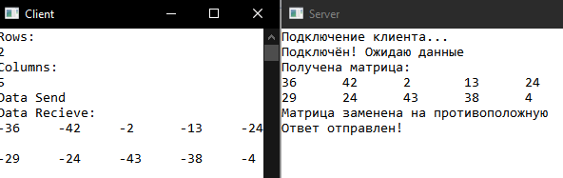
Вывод: В этой лабораторной работе были получены основные навыки в работе с TCP-подключениями.

